NOWE INFORMACJE DOTYCZĄCE DZIAŁALNOŚCI PORADNII PSYCHOLOGICZNO -PEDAGOGICZNYCH

I. Poradnia Psychologiczno-Pedagogiczna w Opolu

Telefon: 77 4410245
Email: sekretariat@pppopole.pl

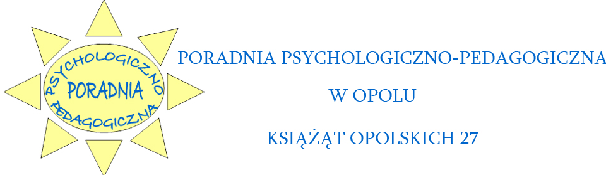

Szanowni Państwo, Drodzy Rodzice
przywracając stopniowo pracę stacjonarną w PP-P w Opolu od dnia 12 maja 2020 w trosce o bezpieczeństwo pracowników oraz Państwa – klientów poradni
prosimy o przestrzeganie wymienionych zasad w celu przeciwdziałania rozprzestrzeniania się choroby COVID-19 wywołanej wirusem SARC-CoV-2
Procedury Covid-19

II. Poradnia Psychologiczno-Pedagogiczna w Ozimku

